手机通过Miracast与电视共享屏幕之操作

——以红米Note2手机为例

1. 电视端。
2. 打开WiFi。（无需链接网络）

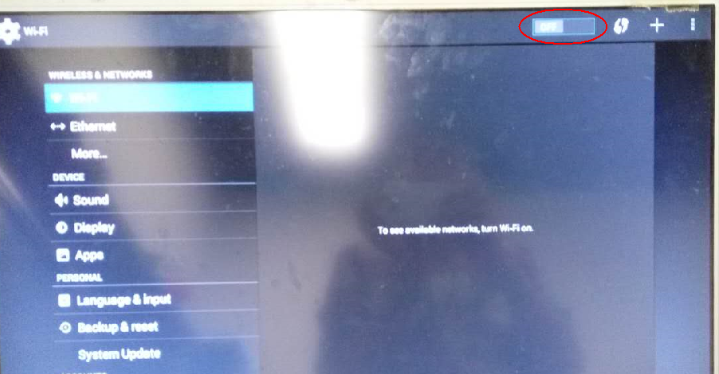

1. 在上图右上角更多图标出点击，选择Wi-Fi Direct进入其页面

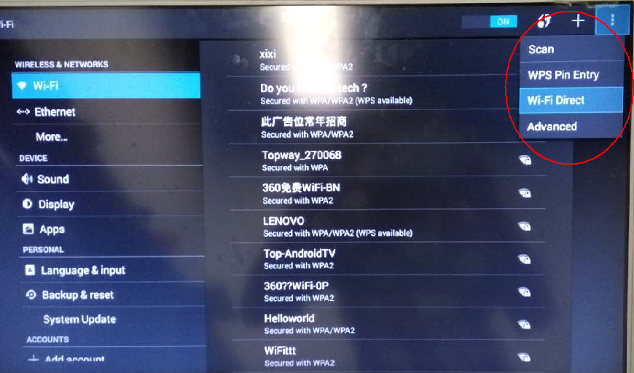

1. Wi-Fi Direct页面会显示当前TV的标示名称，如下图中MCast_88a4：

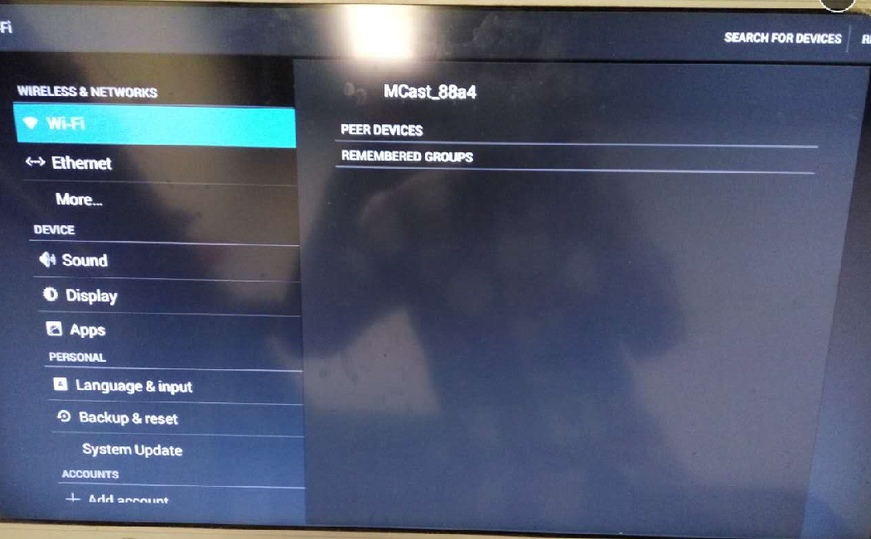

1. 当手机打开无线显示后，电视上可以检测到手机并显示在上图所示列表里，如下图中所示的li是待测试手机：

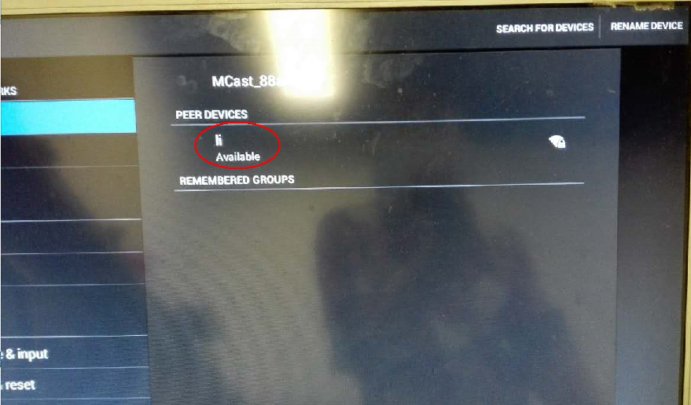

1. 在手机发起链接电视需求后，如果电视响应链接则会弹出链接画面：

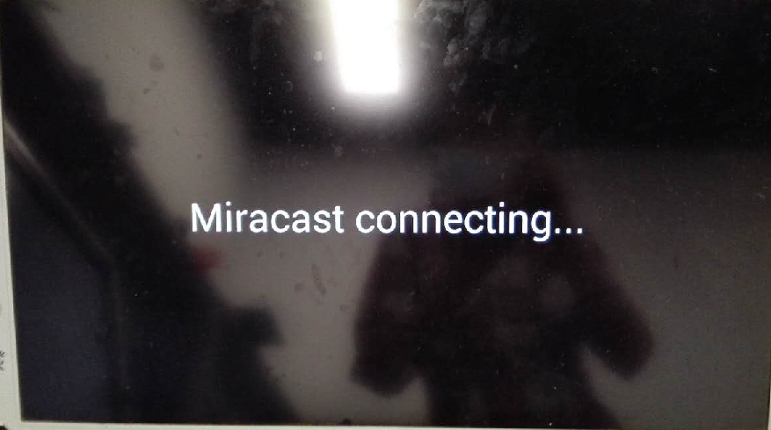

1. 链接成功后，电视上会显示手机屏幕，之后可以在手机上操作而电视同步显示：

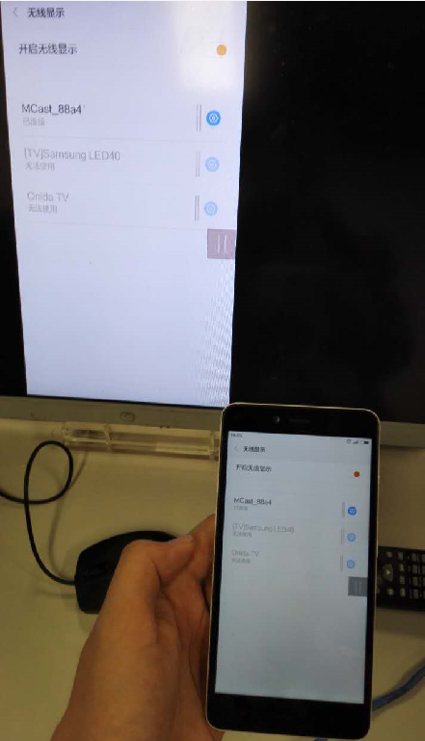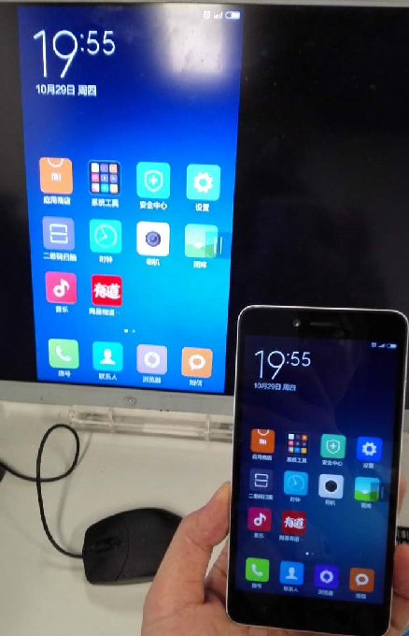

也可以用手机播放视频、音乐、图片，在电视上观看：

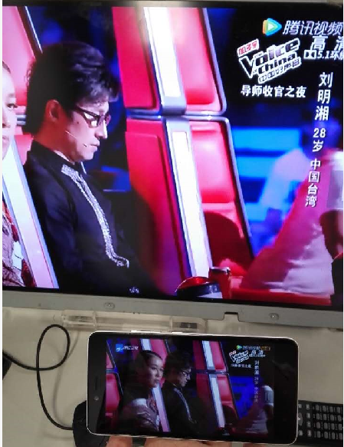

1. 手机端（以红米Note2手机为例）。
2. 手机设置选择“其它连接方式-—>无线显示—>开启无线显示”，如下图：

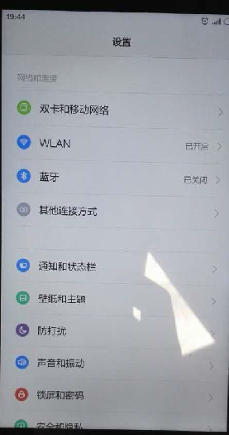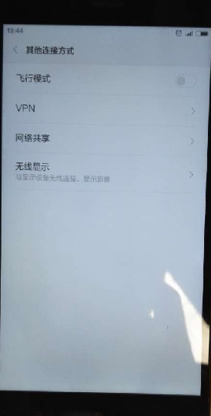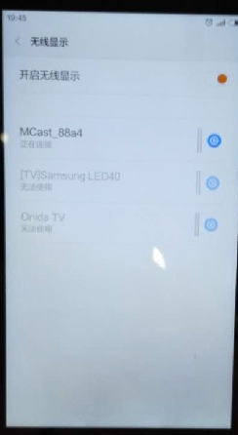

其它连接方式 —》 无线显示 —》 开启无线显示

1. 手机自动搜索可以连接的无线设备，找到我们电视的标示名称，点击选择即开始链接：

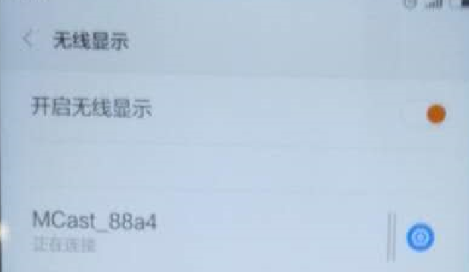

1. 等待一段时间，或长或短，如果无法链接，需要重启一下电视再操作一次。
2. 说明。

由于此功能是628系统自带功能，经验证算法并不完善，在电视WiFi天线接收不良或者手机与电视距离较远再或者手机与电视之间有障碍物时会有卡顿与马赛克现象。